Center Janeza Levca Ljubljana

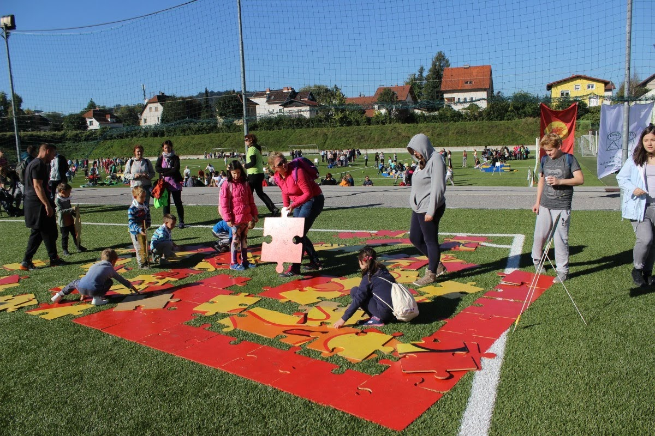

ŠOLSKO LETO 2018/2019

Spoštovani!

Pred vami je nekaj programov izobraževanj in svetovanj, ki smo jih za vas pripravili v Centru Janeza Levca Ljubljana znotraj projekta Z roko v roki poMoč. Dogovorjeno je, da vaše povpraševanje pošljete na koordinatorico projekta iz Centra IRIS ga. Manco Žigante: manca.zigante@center-iris.si.

Del Centra Janeza Levca Ljubljana je tudi Izobraževalni center Pika. Na spletni strani www.icpika.si je objavljenih veliko kakovostnih e-svetovanj in strokovnih publikacij na temo vzgoje in izobraževanja otrok s posebnimi potrebami. Objavljena pa so tudi izobraževanja in svetovanja. Vabljeni k ogledu.

Izvajalci programov v projektu Z roko v roki poMoč v Centru Janeza Levca Ljubljana
IZOBRAŽEVANJA V CENTRU JANEZA LEVCA LJUBLJANA

- PRIMERI DOBRE PRAKSE STRUKTURIRANEGA POUČEVANJA
- SVETOVANJE ZA DELO Z OTROKI/MLADOSTNIKI Z AVTISTIČNIMI MOTNJAMI
- PEDAGOŠKA PODPORA UČENCEM S SLADKORNO BOLEZNIJO TIPA 1
- SVETOVANJE ZA DELO Z OTROKI/MLADOSTNIKI Z MANJŠIMI INTELEKTUALNIMI ZMOŽNOSTMI
- PREDSTAVITEV IZOBRAŽEVALNEGA PROGRAMA »MONTESSORI PRISTOP PRI POUČEVANJU«
- EDUKACIJSKO SUPERVIZIJSKA SKUPINA
- INDIVIDUALNO SVETOVANJE S SUPERVIZIJO ZA UČITELJE, VZGOJITELJE IN DRUGE STROKOVNE DELAVCE V VZGOJI IN IZOBRAŽEVANJU
- PODPORA ŠOLAM K VKLJUČEVANJU OTROK S OSEBNIMI POTREBAMI
- PRIMERI DOBRE PRAKSE STRUKTURIRANEGA POUČEVANJA  Izobraževanje je namenjeno strokovnim delavcem v vrtcih, OŠ z NIS, VI zavodom, ki delajo z otroki z avtističnimi motnjami (AM). Predstavljeni bodo primeri dobre prakse strukturiranega poučevanja po modelu TEACCH, ki ga je v zgodnjih 70ih letih razvil dr. Eric Schopler. | CILJI  Usposobiti in opolnomočiti strokovne delavce za kompetentno in kakovostno delo z otroci in mladostniki z avtistično motnjo.  Strokovni delavci pridobijo informacije o značilnostih in učnih stilih oseb z avtistično motnjo. Strokovni delavci spoznajo primere strukturiranega poučevanja po modelu TEACCH. Strokovni delavci spoznajo ter sami izdelajo primere vizualne podpore za osebo z AM.
KRAJ IZVAJANJA: Po dogovoru | IZVAJALCI | ŠT. UR
Izobraževanje bo razdeljeno na 3 faze:  - Splošna predstavitev, v kateri bodo udeleženci spoznali značilnosti in učne stile oseb z AM. Seznanili se bodo s strukturiranim poučevanjem po filozofiji TEACCH modela ter spoznali primere vizualne podpore, ki jih uporabljamo na CJL (fizična organizacija, urniki, delovni sistemi, vizualno strukturirane naloge). Predstavili bomo tudi nekaj strategij pri reševanju težavnih vedenj.  - Delavnice, v katerih bodo udeleženci po skupinah pripravili primere  - fizične organizacije in sistema urnikov,  - delovnega sistema in vizualne naloge ter  - primer učenja primernega vedenja.  Udeleženci delavnic bodo pripravili svoje ideje in jih ustno predstavili.  - Individualno ali skupinsko svetovanje za posamezen primer | Izvajalke – specialne pedagoginje:  Saša Uršnik  Alja Lečnik  Vesna Čerin  Tina Maček  Mateja Geršak  Nika Trobec | 2 šolski uri  4 šolske ure  1 šolska ura
- SVETOVANJE ZA DELO Z OTROKI/MLADOSTNIKI Z AVTISTIČNIMI MOTNJAMI  Svetovanje je namenjeno strokovnim delavcem vrtcev, OŠ z NIS in OŠ, ki se pri svojem delu srečujejo z osebami z avtističnimi motnjami ter jim primanjkuje znanja in veščin (primernih pristopov in strategij) pri poučevanju le-teh. | CILJI  Usposobiti in opolnomočiti strokovne delavce za kompetentno in kakovostno delo z otroci in mladostniki z avtistično motnjo. Strokovni delavci pridobijo informacije o značilnostih in učnih stilih oseb z avtistično motnjo. Strokovni delavci spoznajo uporabne pristope in strategije pri poučevanju otrok z avtistično motnjo  Strokovni delavci pridobijo konkretne napotke pri delu s posameznim učencem
KRAJ IZVAJANJA: Po dogovoru | IZVAJALCI | ŠT. UR
Svetovanje zajema:  Predstavitev funkcioniranja (posebnosti oz. težav) otroka oz. mladostnika z AM  Svetovanje, predstavitev ustreznih pristopov, strategij in konkretnih napotkov pri delu s posameznim otrokom | Izvajalka – specialna pedagoginja:  Saša Uršnik, | 1-2 šolski uri
- PEDAGOŠKA PODPORA UČENCEM S SLADKORNO BOLEZNIJO TIPA 1  Sladkorna bolezen tipa 1 je vse bolj v porastu, novo odkrita SBT1 pa je za celotno družino velik šok in prinese spremembe v načinu življenja.  Izrednega pomena je, da starši vedo in zaupajo, da je otrok tudi v vrtcu/šoli varen in da njegovi vzgojitelji/učitelji znajo otroku pomagati ter po potrebi ustrezno ukrepati. Za otroke s SBT1 je ključno, da imajo krvni sladkor urejen, a na urejenost krvnega sladkorja vpliva veliko dejavnikov – od hrane, stresa, bolezni, športne aktivnosti, … - zato zahteva skrb za SBT1 mnogo znanja.  Nov preskok v skrbi za urejen diabetes prinese tudi sprememba načina apliciranja inzulina – z inzulinskih injektorjev na inzulinsko črpalko. Slednja vodenje diabetesa močno olajša, a je nujno, da smo pri rokovanju z njo suvereni. | CILJI  Strokovne delavce seznaniti s sladkorno boleznijo tipa 1 in predstaviti osnove ter tako zmanjšati strah za delo z otrokom/mladostnikom s SBT1.  Usposobiti in opolnomočiti strokovne delavce kako ukrepati ob vsakodnevnih izzivih, s katerimi se srečuje posameznik s SBT1.  Seznaniti strokovne delavce z zakonskimi okviri in prilagoditvami, do katerih je upravičen otrok s SBT1.
KRAJ IZVAJANJA: Center Janeza Levca Ljubljana, DE Dečkova | IZVAJALCI | ŠT. UR
Izobraževanje bo razdeljeno na 3 faze:  - Osnovno izobraževanje  Osnove sladkorne bolezni – kaj je SB, simptomi, različni tipi SB, normalne vrednosti krvnega sladkorja. Kaj je hipoglikemija in kako ukrepati, če do nje pride ter kako jo preprečiti. Kaj je hiperglikemija in kako ukrepati, če do nje pride. Spoznamo Pripomočke. Spoznamo podporni terapiji – zdrava prehrana in športna aktivnost. Kako poteka vodenje sladkorne bolezni in njeno kompleksnost. Zakonska podlaga in pravice otrok s SBT1 ter vloga pedagoškega delavca.  - Razširjeno izobraževanje  Rokovanje s črpalko – pregled posameznih funkcij in njihova uporaba.  - Svetovanje  Konkretni ukrepi pomoči za posameznega otroka/mladostnika (ukrepi ob hipoglikemiji, ukrepi ob urah športne vzgoje glede na krvni sladkor in obroke, pregled nastavitev inzulinske črpalke, injiciranje inzulina, priprava na šolo v naravi, …).  Most med vrtcem/šolo in starši – pomoč pri razumevanju želja, zahtev, pričakovanj ene in druge strani | Izvajalka – specialna pedagoginja:  Ana Turšič | 2 šolski uri  1 šolska ura  1 šolska ura
4. SVETOVANJE ZA DELO Z OTROKI/MLADOSTNIKI Z MANJŠIMI INTELEKTUALNIMI ZMOŽNOSTMI  Svetovanje je namenjeno strokovnim delavcem vrtcev, osnovnih šol, zavodov ter srednjih šol (predvsem v programih NPI in SPI), ki se pri svojem delu srečujejo s populacijo otrok/mladostnikov z manjšimi intelektualnimi zmožnostmi ter jim primanjkuje znanja in veščin za nudenje optimalne pomoči le-tem | CILJI  Usposobiti in opolnomočiti strokovne delavce za kakovostno in kompetentno delo z otroki/mladostniki z manjšimi intelektualnimi zmožnostmi (mejnimi intelektualnimi sposobnostmi, motnjo v duševnem razvoju):  Strokovni delavci pridobijo informacije o nekaterih značilnostih otrok/mladostnikov z manjšimi intelektualnimi zmožnostmi,  Strokovni delavci so seznanjeni s konkretnimi strategijami (v konkretnih primerih) za pomoč, delo z otroki/mladostniki z manjšimi intelektualnimi zmožnostmi (na socialno-čustvenem, vedenjskem in kognitivnem področju), strokovni delavci pridobijo informacije o značilnostih prilagojenega programa z nižjim izobrazbenim standardom in posebnega programa vzgoje in izobraževanja, postopku usmerjanja ter ustreznem načinu priprave otroka/mladostnika na morebitno všolanje/prešolanje v šolo s prilagojenim programom (v primeru, da gre za otroka/mladostnika z motnjo v duševnem razvoju oz. sumom na motnjo v duševnem razvoju).
KRAJ IZVAJANJA: Po dogovoru | IZVAJALCI in DOSTOPNOST | ŠT. UR
Svetovanje zajema:  Predstavitev težav/problema vezanega na delo s posameznim otrokom/mladostnikom s strani svetovanca.  Svetovanje, posredovanje konkretnih priporočil za delo, pomoč otroku/mladostniku s strani svetovalk (telefonsko, osebno). | Izvajalki  mag. Katarina Barborič, univ. dipl. psihologinja (01 24 18 142) in  Helena Može Cedilnik, univ. dipl. psihologinja (tel. št. 01 43 42 182)  Telefonski dogovori o svetovanju so možni v ponedeljek, med 14.30-15.00. Prav tako preko e-pošte:  (helena.moze@centerjanezalevca.si, katarina.barboric@guest.arnes.si) | 1-4 šolske ure
5. PREDSTAVITEV IZOBRAŽEVALNEGA PROGRAMA »MONTESSORI PRISTOP PRI POUČEVANJU«  Pedagoški pristop montessori temelji na otrokovih razvojnih potrebah po svobodi znotraj meja in po skrbno pripravljenem okolju. Spodbuja notranjo motivacijo otrok in omogoča veselje do učenja. Program zajema predstavitev poučevanja po metodi montessori s praktičnimi primeri uporabe materialov montessori | CILJI  - usposobiti in opolnomočiti strokovne delavce za kompetentno in kakovostno delo z otroki in mladostniki s PP na vseh nivojih in področjih VIZ za vse skupine OPP: praktična, izkustvena in operativna znanja;  - prispevati k izboljšanju splošnih kompetenc OPP, ki bodo vplivale na boljši učni uspeh in boljšo socialno vključenost;  - vplivati na splošni dvig kakovosti VIZ ustanov na področju implementiranja novih, inovativnih učnih metod dela z OPP.
KRAJ IZVAJANJA: Center Janeza Levca Ljubljana ali na vašem VIZ zavodu. | IZVAJALCI | ŠT. UR
1. faza: Teoretična predstavitev metode in materialov montessori ter praktični  prikaz njihove uporabe pri poučevanju.  2. faza: Delavnice - samostojno delo udeležencev z materiali montessori.  3. faza: Svetovanje pri uvajanju elementov montessori pedagogike v učni proces. | Izvajalki  Nina Ceglar, prof. SRP, montessori pedagoginja  mag. Natalija Sevčnikar, prof. def., montessori pedagoginja | 6 šolskih ur  6 šolskih ur  6 šolskih ur
6. EDUKACIJSKO SUPERVIZIJSKA SKUPINA  Edukacijsko supervizijska skupina je namenjena pedagoškim in svetovalnim delavcem CJL in izven. Namen skupine je vzpodbujanje učenja pri udeležencih na način, da se manjša skupina kolegov s podobno stopnjo profesionalne izobrazbe, usposobljenosti ter delovnih izkušenj, uči na primerih iz prakse, ki jih občasno vodi supervizor, drugič pa se učijo sami s pomočjo različnih metod učenja. Udeleženci si pomagajo pri analizi, načrtovanju in preizkušanju sprememb lastnega osebnega in poklicnega vedenja, ter si nudijo podporo pri reorganizaciji in ponovnem ustvarjanju notranjega in zunanjega sveta. | CILJI  - zagotavljanje kontinuirane podpore strokovnim delavcem ( spremljanje, zgodnja intervencija ob stiskah, preprečevanje izgorevanja..)  - zagotavljanje podpore strokovnim delavcem za pravočasno prepoznavanje posebnih potreb na vseh nivojih vzgoje in izobraževanja  -opolnomočenje strokovnih delavcev za kompetentno in kakovostno delo z otroci in mladostniki s posebnimi potrebami v smislu pridobivanja tako praktičnih kot tudi izkustvenih vsebin
KRAJ IZVAJANJA: Center Janeza Levca Ljubljana | IZVAJALCI | ŠT. UR
Skupina ima razpisanih 8 mest, po zapolnitvi mest se zapre. Sestajamo se enkrat mesečno ob četrtih od 16.00-18.15 ure. | Izvajalec  Tomaž Klepec, prof. def., terapevt transakcijsko analitične psihoterapije | 3 šolske ure na izvedbo (predvidoma do konca šolskega leta 8 izvedb)
7. INDIVIDUALNO SVETOVANJE S SUPERVIZIJO ZA UČITELJE, VZGOJITELJE IN DRUGE STROKOVNE DELAVCE V VZGOJI IN IZOBRAŽEVANJU  Supervizija je osnova za uspešno in učinkovito delo z ljudmi, saj vzpodbuja profesionalni razvoj in strokovnjaku nudi ustrezno čustveno in konkretno podporo pri delu.. | CILJI  -Zagotavljanje kontinuuma podpore strokovnim delavcem v vzgoji in izobraževanju  -Zagotavljanje zgodnje intervencije podpore strokovnim delavcem  -Podpora in razbremenitev strokovnega delavca z možnostjo uvida v svoje delo  -Oblikovanje take strategije pomoči strokovnim delavcem, ki bodo posredno vplivale na izboljšanje odnosa z otroci in mladostniki s posebnimi potrebami in, ki bodo povečale splošne kompetence otrok in mladostnikov s posebnimi potrebami.  -Vplivanje na dvig kakovosti dela strokovnih delavcev v različnih VIZ ustanovah
KRAJ IZVAJANJA: Center Janeza Levca Ljubljana ali na vašem VIZ zavodu. | IZVAJALCI | ŠT. UR
V individualnem svetovanju/ superviziji je posamezniku namenjen čas ( 45 min) in prostor ( CJL Ljubljana), kjer lahko ob usposobljenem supervizorju v varnem okolju spregovori o tistem področju svoje profesionalnosti, na katerem bi želel delati in se učiti. S tem se supervizant razbremeni in začne se proces kreiranja » nove poklicne realnosti«, ki ima skoraj vedno širši vpliv na supervizanta, kot pa je sama razrešitev obravnavanega primera v tej superviziji. | Izvajalec  Tomaž Klepec, prof. def., terapevt transakcijsko analitične psihoterapije | 1 šolska ura, nadaljnje po potrebi
8. PODPORA ŠOLAM K VKLJUČEVANJU OTROK S POSEBNIMI POTREBAMI  Ko govorimo o dejavnem vključevanju oseb s posebnimi potrebami ali pogosteje o inkluziji, ne moremo mimo pogojev, da je ta vseobsegajoča, vseživljenjska in torej prilagojena učencem različnih zmožnosti in interesov. Cilj predavanja z delavnicami je ugotoviti, v kolikšni meri se današnja šola lahko odziva na različnost. Posvetili se bomo razlogom zaradi katerih »šole za različnost« danes še ni mogoče uresničevati, kateri so nastavki za spremembe, ki jih sistem že pozna in kaj vse bi bilo potrebno spreminjati za kakovostno vpeljavo inkluzivnih procesov v vzgoji in izobraževanju na poti v vključujočo družbo. | CILJI  -Udeleženci spoznajo sistem in značilnosti našega šolskega ustroja  -Udeleženci spoznajo različne konceptualne značilnosti šolske realnosti pri nas in tujini.  -Udeleženci se seznanijo z elementi šolskega sistema, ki ovirajo kakovostno vključujočo šolo.  -Udeleženci spoznajo osnovne koncepte ter teorijska izhodišča za razvijanje inkluzivne kulture in vključujoče šole.  -Udeleženci spoznajo kurikularne ovire za uspešno vključevanje učencev v šolski vsakdan.  -Udeleženci pridobijo informacije, kdaj kje in kako do prave zunanje pedagoške podpore.  -Udeleženci raziskujejo vlogo in držo učitelja, vzgojitelja v odnosu do otrok, učencev (s posebnimi potrebami in z značilnim razvojem).  -Udeleženci poznajo zakonodajni vidike inkluzije.  -Udeleženci pod strokovnim vodstvom prediskutirajo dobre in slabe prakse v luči inkluzije.
KRAJ IZVAJANJA: Center Janeza Levca Ljubljana ali na vašem VIZ zavodu. | IZVAJALCI | ŠT. UR
1. Faza (predavanja in delavnice z diskusijo)  Uvod – spet o inkluziji.  Značilnosti naše OŠ konceptualne, sistemske in kurikularne rešitve, ki se ponujajo. Katere so sistemske, konceptualne in kurikularne ovire za uspešno vključevanje? Kaj nas ovira pri udejanjanju vključujoče šole? Kaj vse bi spremenili v naši OŠ, da bi bila bolj vključujoča. Vloga in drža učitelja v inkluzivni šoli. Refleksija in analiza konkretnih inkluzivnih praks/primerov.  2. Faza (svetovanje)  Svetovanje na podlagi primerov in drugih konkretnih izzivov. | Izvajalca  Dr. Matej Rovšek, ravnatelj Centra Janeza Levca Ljubljana  Boštjan Kotnik, univ. dipl. pedagog/andragog | 2+2 (predavanje)  4+4 (delavnice z diskusijo – vzporedna izvedba) šolske ure  1 šolska ura + po potrebi

